МИНИСТЕРСТВО ОБРАЗОВАНИЯ И НАУКИ РОССИЙСКОЙ ФЕДЕРАЦИИ

Федеральное автономное бюджетное образовательное учреждение высшего образования

«Севастопольский государственный университет»

кафедра Информационных систем

Волков Андрей Алексеевич

Институт информационных технологий и управления в технических системах

курс 4 группа ИС(б) – 41-о

09.03.02 Информационные системы и технологии (уровень бакалавриата)

ОТЧЕТ

о лабораторной работе №3

по дисциплине «Теория информационных процессов и систем»

на тему: «Расчет числовых характеристик и энтропии непрерывной случайной величины»

Отметка о зачете __________________________ _____________

(дата)

Руководитель практикума

ст. преподаватель __________ Кузнецов С.А.

(должность) (подпись) (инициалы, фамилия)

Севастополь 2017

1. Цель работы

Изучение способов описания непрерывных случайных величин. Приобретение практических навыков расчета числовых характеристик и энтропии непрерывной случайной величины по ее закону распределения.

1. Вариант задания

Вариант №5 – закон Максвелла.

1. Ход работы

Закон Максвелла распределения вероятностей представлен в следующем виде:

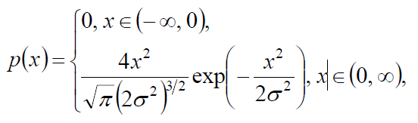

где сигма > 0;

Введем в программу ограничения:

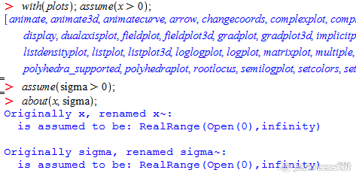

Рисунок 1 – Ограничения на переменные

Далее напишем функцию, определяющую плотность распределение вероятностей непрерывной случайной величины в соответствии с заданным законом распределения:

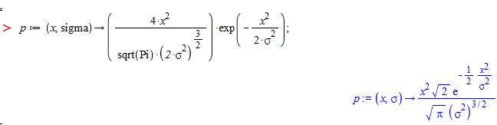

Рисунок 2 – Введенная функция

Теперь напишем функции для определения начального момента s-го и нулевого порядков:

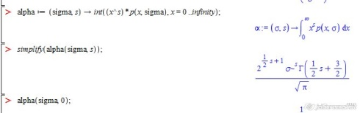

Рисунок 3 – Определения начальных моментов

Напишем функцию для определения математического ожидания и построим графики зависимости математического ожидания от параметра распределения:

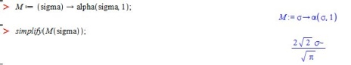

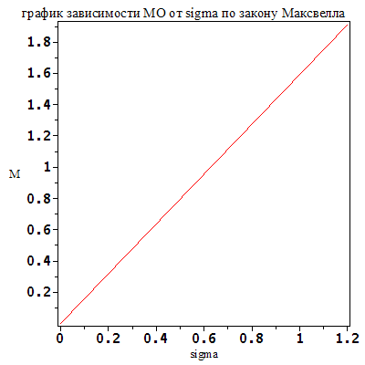

Рисунок 4 – Определение мат. ожидания и его график зависимости

По формуле видим, что математическое ожидание непрерывной случайной величины, распределенной по закону Максвелла, находится в прямой зависимости от параметра распределения sigma.

Напишем функцию для определения центрального момента s-го порядка, найдем центральный момент нулевого и первого порядка с проверкой условия нормировки:

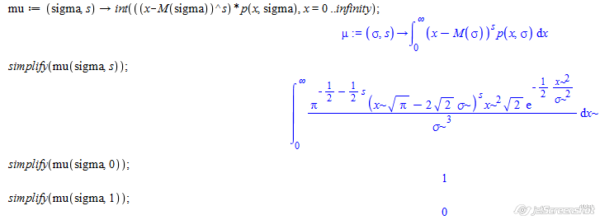

Рисунок 5 – Определение центральных моментов

Напишем функцию для определения дисперсии и построим графики зависимости дисперсии от параметра распределения:

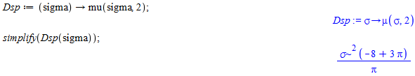

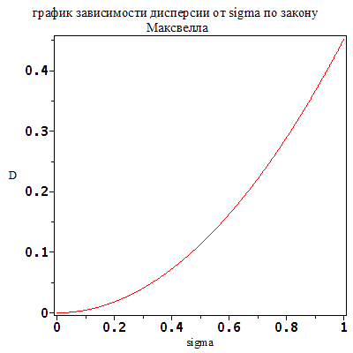

Рисунок 6 – Ф-ия определения дисперсии, и ее график зависимости

По формуле и графику видим, что дисперсия непрерывной случайной величины, распределенной по закону Максвелла, находится в прямой зависимости от сигмы.

Напишем функцию для определения среднего квадратического отклонения и построим график зависимости данного параметра от параметра распределения:

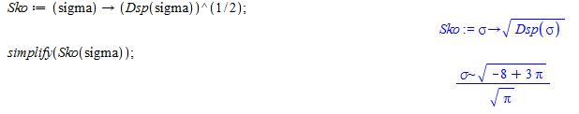

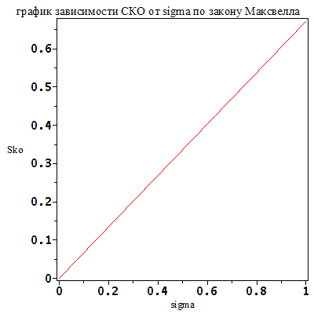

Рисунок 7 – Ф-ия определения СКО и график зависимости от сигмы

Напишем функцию для определения коэффициента асимметрии и построим график зависимости от сигмы:

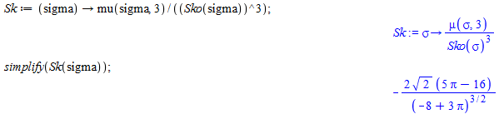

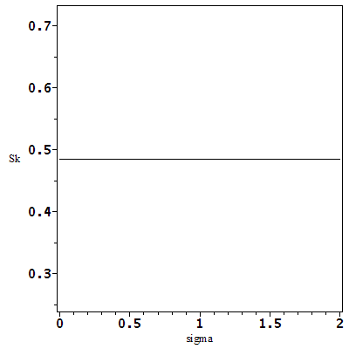

Рисунок 8 – Ф-ия определения коэф. асимметрии и график зависимости от сигмы

По графику мы видим, что коэффициент асимметрии полностью независим от параметра распределения. Это означает, что распределение расположено симметрично относительно математического ожидания.

Напишем функцию для определения коэффициента эксцесса и построим график зависимости от сигмы:

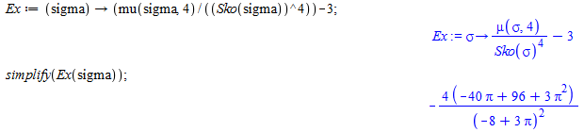

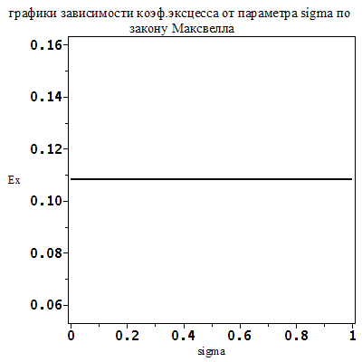

Рисунок 8 – Ф-ия определения коэф. эксцесса и график зависимости от сигмы

По формуле и графику мы видим, что коэффициент эксцесса, так же, полностью независим от параметра распределения, как и коэф. асимметрии. Это означает, что островершинность распределения такая же, как и при распределении по Гауссу (нормальный закон).

Теперь, построим графики плотности распределения вероятностей для

различных значений параметра распределения sigma:

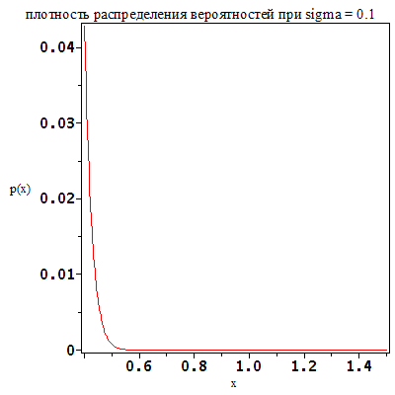

Рисунок 9 – График p(x) при sigma = 0,1

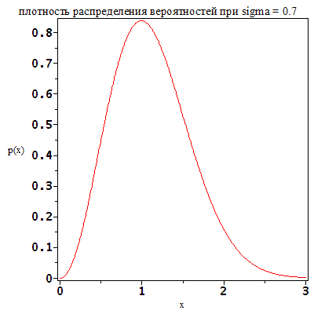

Рисунок 10 – График p(x) при sigma = 0,7

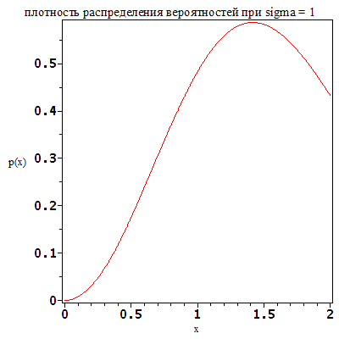

Рисунок 11 – График p(x) при sigma = 1

Напишем функцию, определяющую интегральный закон распределения непрерывной случайной величины, распределенной по закону Максвелла, и построим соответствующие графики при различных значениях параметра sigma:

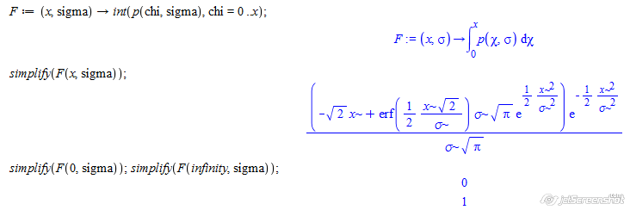

Рисунок 12 – Отображение интегрального з-на распределения непрерывной величины

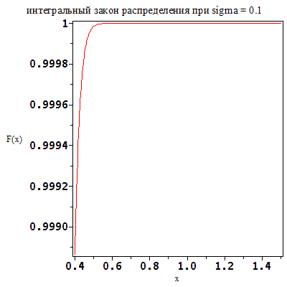

Рисунок 13 – График F(x) при sigma = 0,1

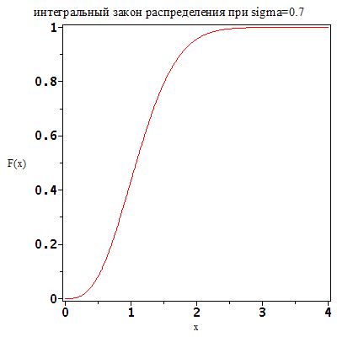

Рисунок 14 – График F(x) при sigma = 0,7

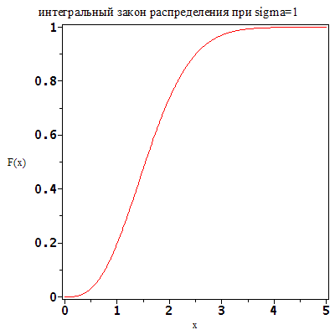

Рисунок 15 – График F(x) при sigma = 1

Напишем функцию определения дифференциальной энтропии и построим соответствующий график зависимости от параметра распределения сигма:

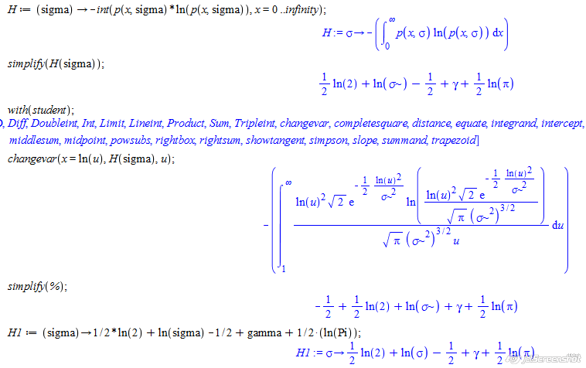

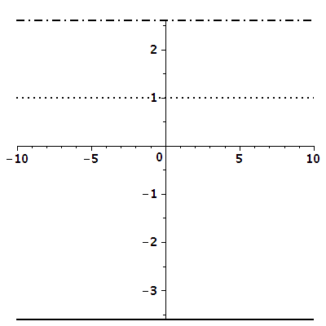

Рисунок 16 – Ф-ия определения энтропии и график зависимости от сигмы

По графику видно, что априорная неопределенность распределения непрерывной случайной величины по закону Максвелла совпадает с неопределенностью распределения по нормальному закону.

Выводы

В ходе выполнения лабораторной работы были изучены способы описания непрерывных случайных величин, а также приобретены практические навыки расчета числовых характеристик и дифференциальной энтропии дискретной случайной величины по ее закону распределения.

Была написана программа в Maple, которая обрабатывает функцию распределения случайной непрерывной величины по закону Максвелла. Для этого были введены две переменные с ограничениями согласно постановке задачи. С помощью команды about() были просмотрены характеристики данных переменных. Средствами Maple была создана функция плотности распределения, соответствующая поставленной задаче. Благодаря этому, были найдены числовые характеристики случайной непрерывной величины (математическое ожидание, коэффициент эксцесса, асимметрии) и дифференциальная энтропия.